监督索引号53042200330301000
澄江市发展和改革局2020年度部门决算

目 录
第一部分 澄江市发展和改革局概况
一、主要职能
二、部门基本情况
第二部分 2020年度部门决算表
一、收入支出决算总表
二、收入决算表
三、支出决算表
四、财政拨款收入支出决算总表
五、一般公共预算财政拨款收入支出决算表
六、一般公共预算财政拨款基本支出决算表
七、政府性基金预算财政拨款收入支出决算表
八、国有资本经营预算财政拨款收入支出决算表
九、“三公”经费、行政参公单位机关运行经费情况表
第三部分 2020年度部门决算情况说明
一、收入决算情况说明
二、支出决算情况说明
三、一般公共预算财政拨款支出决算情况说明
四、一般公共预算财政拨款“三公”经费支出决算情况说明
第四部分 其他重要事项及相关口径情况说明
一、机关运行经费支出情况
二、国有资产占有情况
三、政府采购支出情况
四、部门绩效自评情况
（一）部门整体支出绩效自评情况
（二）项目支出绩效自评情况
五、其他重要事项情况说明
第五部分 名词解释

第一部分 澄江市发展和改革局概况

一、主要职能
（一）主要职能
澄江市发展和改革局主要职能：拟定并组织实施全市国民经济和社会发展中长期规划和年度计划；负责监测宏观经济和社会发展态势；负责汇总分析财政，金融等方面的情况；承担指导推荐和综合协调经济体制改革的责任；推进产业结构战略性调整和升级；承担规划重大建设项目和生产力布局和责任；依据省主体功能区规划的要求，负责本区域规划实施，并进行检测评估；承担全市重要商品总量平衡和宏观调控的责任；负责组织重要商品的收储、动用、轮换和管理，会同有关部门管理粮食、食用油、猪肉、食糖、化肥、成品油等储备；组织贯彻实施国家和省、市颁布的价格、收费法规和政策；负责组织库区和安置基础设施建设、移民后扶持项目的规划、呈报、实施和监督检查；贯彻落实国家、省、市扶贫开发工作方针政策和措施，制定年度扶贫计划、扶贫项目资金管理使用，做好市级机关在我市挂钩扶贫的协调服务工作；承担市委、市政府交办的其他事项。
澄江市政府投资项目服务中心主要职能：认真研究分析国家产业政策和投资导向，协调指导全市重点项目的策划、包装、咨询和认证、申报、审核等项目建设的前期准备和前期组织推进工作；负责政府投资项目投融资政策、实施模式的研究、制定工作；负责项目前期工作经费的年度预算编制、申报及管理工作；负责做好固定资产投资项目考核的基础工作，督促、检查重点项目建设进度、资金使用和投资概算控制等情况，组织有关部门对市重点项目建设工程质量进行监督管理，协助相关部门进行重点项目的竣工验收和后期评价工作；按照市委、市政府安排做好相关政府投资项目前期工作。
（二）2020年度重点工作任务介绍
发改局在市委、市政府的正确领导和上级部门的关心、支持下，紧紧围绕年初确定的各项目标任务，立足澄江实际，研究制定并认真落实稳增长、市域经济转型发展、产业创新等措施，以提高发展质量和效益为中心，以供给侧结构性改革为主线，全力做好抓项目、争资金，促投资、保增长等工作，取得了阶段性成效，为助推我市经济平稳健康发展和社会和谐稳定发挥了积极作用，全市经济运行情况总体平稳。推进“三公”经费、重大建设项目和社会公益事业经费使用信息公开。充分利用宣传栏、公示栏及澄江市发展和改革局政务公开门户网站对我局以上事项进行公开，自觉接受广大群众的监督，使政务、党务等公开工作逐步推向深入，促进信息公开工作常规化、制度化。严格规范财务管理和财务制度，以财务制度为准则，确保资金安全运行，账目、账簿建立健全，管理好会计、统计档案，保证各种账目资料清楚完整。依法组织内部审计和财务检查，为适应财政支出体制改革和加强单位内部控制管理打下了坚实基础。
二、部门基本情况
（一）部门决算单位构成
纳入澄江市发展和改革局2020年度部门决算编报的单位共1个。其中：行政单位1个，参照公务员法管理的事业单位0个，其他事业单位0个。分别是：澄江市发展和改革局。
（二）部门人员和车辆的编制及实有情况
澄江市发展和改革局2020年末实有人员编制29人。其中：行政编制13人（含行政工勤编制5人），事业编制16人（含参公管理事业编制0人）；在职在编实有行政人员23人（含行政工勤人员5人），事业人员7人（含参公管理事业人员0人），其他人员0人。
离退休人员19人。其中：离休0人，退休19人。
实有车辆编制0辆，在编实有车辆0辆。

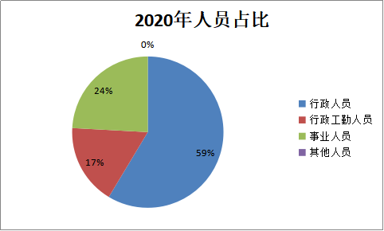

第二部分 2020年度部门决算表

（详见附件）

第三部分 2020年度部门决算情况说明

一、收入决算情况说明
澄江市发展和改革局2020年度收入合计1,947.56万元。其中：财政拨款收入1,947.56万元，占总收入的100.00%；上级补助收入0.00万元，占总收入的0.00%；事业收入0.00万元，占总收入的0.00%；经营收入0.00万元，占总收入的0.00%；附属单位缴款收入0.00万元，占总收入的0.00%；其他收入0.00万元，占总收入的0.00%。与2019年决算数10,388.23万元相比，减少了81.25%，与上年度对比变动原因：1.本年度因业务增加，新增事业人员1名、新增人员差旅费、工资正常晋升、公积金调标增加等，导致基本支出增加；2.本单位2020年实施的2020年全县各部门重大项目前期工作经费、物价、粮食等项目，因项目资金调减，涉及金额2,042.72万元，导致本年项目支出减少。其中：2020年全县各部门重大项目前期工作经费项目资金调减2,000.00万元、物价项目资金调减26.19万元、粮食项目资金调减16.53万元。
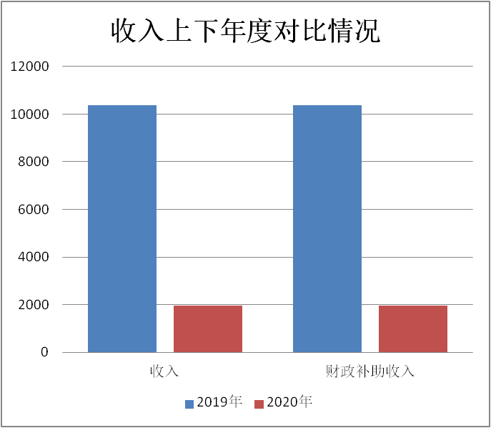

二、支出决算情况说明
澄江市发展和改革局2020年度支出合计1,947.56万元。其中：基本支出729.51万元，占总支出的37.46%；项目支出1,218.05万元，占总支出的62.54%；上缴上级支出、经营支出、对附属单位补助支出共0.00万元，占总支出的0.00%。与2019年决算数16,770.83万元相比，减少了88.39%，其中：基本支出2020年729.51万元，与2019年的729.03万元相比，增长了6.58%；项目支出2020年1,218.05万元，与2019年的16,041.81万元相比，减少了92.41%。基本支出增加主要原因是：本年度因业务增加，新增事业人员1名、新增人员差旅费、工资正常晋升、公积金调标增加等，导致基本支出增加。项目支出减少主要原因是：本单位2020年实施的2020年全县各部门重大项目前期工作经费、物价、粮食等项目，因项目资金调减，涉及金额2,042.72万元，导致本年项目支出减少。其中：2020年全县各部门重大项目前期工作经费项目资金调减2,000.00万元、物价项目资金调减26.19万元、粮食项目资金调减16.53万元。

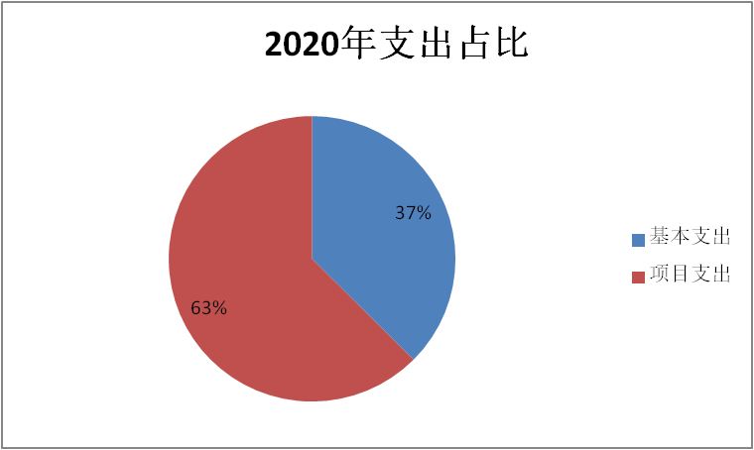

（一）基本支出情况
2020年度用于保障澄江市发展和改革局机关、下属事业单位等机构正常运转的日常支出729.51万元。基本支出2020年729.51万元，与2019年的729.03万元相比，增加了6.58%万元；主要原因是：本年度因业务增加，新增事业人员1名、新增人员差旅费、工资正常晋升、公积金调标增加等，导致基本支出增加。包括基本工资、津贴补贴等人员经费支出657.55万元，占基本支出的90.14%。办公费、印刷费、水电费、办公设备购置等日常公用经费71.97万元，占基本支出的9.86%。
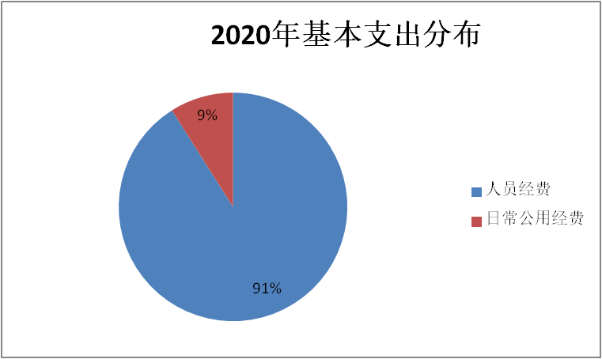
（二）项目支出情况
2020年度用于保障澄江市发展和改革局机构、下属事业单位等机构为完成特定的行政工作任务或事业发展目标，用于专项业务工作的经费支出1,218.05万元。与2019年的16,041.80万元相比，减少了14,823.75万元。减少了92.41%。主要原因是：本单位2020年实施的2020年全县各部门重大项目前期工作经费、物价、粮食等项目，因项目资金调减，涉及金额2,042.72万元，导致本年项目支出减少。其中：2020年全县各部门重大项目前期工作经费项目资金调减2,000.00万元、物价项目资金调减26.19万元、粮食项目资金调减16.53万元。

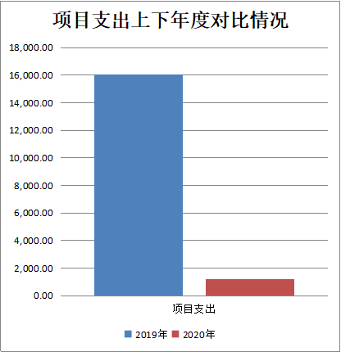

三、一般公共预算财政拨款支出决算情况说明
（一）一般公共预算财政拨款支出决算总体情况
澄江市发展和改革局2020年度一般公共预算财政拨款支出908.42万元,占本年支出合计的46.64%。与上年16,431.46万元对比，减少15,523.04万元，减少了94.47%。主要原因是：1.本年度因业务增加，新增事业人员1名、新增人员差旅费、工资正常晋升、公积金调标增加等，导致基本支出增加；2.本单位2020年实施的2020年全县各部门重大项目前期工作经费、物价、粮食等项目，因项目资金调减，涉及金额2,042.72万元，导致本年项目支出减少。其中：2020年全县各部门重大项目前期工作经费项目资金调减2,000.00万元、物价项目资金调减26.19万元、粮食项目资金调减16.53万元。
（二）一般公共预算财政拨款支出决算具体情况
1.一般公共服务（类）支出590.29万元，占一般公共预算财政拨款总支出的64.98%。主要用于：基本工资、津贴补贴等人员经费支450.43万元；编外人员工资11.76万元；办公费、印刷费、水电费、办公设备购置等日常公用经费支出60.21万元；遗属补助支出3.90万元;澄财预〔2020〕1号澄江县农副产品惠民商店建设补助资资金支出33.81万元；澄财预〔2020〕1号重大项目管理经费临聘人员工资30.18万元。
2.外交（类）支出0.00万元，占一般公共预算财政拨款总支出的0.00%。
3.国防（类）支出0.00万元，占一般公共预算财政拨款总支出的0.00%。
4.公共安全（类）支出0.00万元，占一般公共预算财政拨款总支出的0.00%。
5.教育（类）支出0.00万元，占一般公共预算财政拨款总支出的0.00%。
6.科学技术（类）支出0.00万元，占一般公共预算财政拨款总支出的0.00%。
7.文化旅游体育与传媒（类）支出0.00万元，占一般公共预算财政拨款总支出的0.00%。
8.社会保障和就业（类）支出114.04万元，占一般公共预算财政拨款总支出的12.55%。主要用于：行政单位离退休费72.71万元；机关事业单位基本养老保险缴费支出40.76万元；机关事业单位职业年金缴费支出0.57万元。
9.卫生健康（类）支出40.87万元，占一般公共预算财政拨款总支出的4.50%。主要用于：行政单位医疗18.62万元；事业单位医疗3.74万元；公务员医疗补助18.51万元。
10.节能环保（类）支出0.00万元，占一般公共预算财政拨款总支出的0.00%。
11.城乡社区（类）支出0.00万元，占一般公共预算财政拨款总支出的0.00%。
12.农林水（类）支出94.72万元，占一般公共预算财政拨款总支出的10.43%。主要用于： 澄财农〔2020〕26号2020年驻村扶贫工作队员意外保险经费1.68万元； 澄财建〔2020〕32号扶贫项目建设配套专项资金40.00万元；财农〔2020〕58号2020年致富带头人培训经费7.39万元；澄财农〔2020〕69号补足2020年雨露计划及扶贫项目建设前期工作经费30.06万元；澄财建〔2020〕49号扶贫项目建设配套专项资金9.79万元；澄财预追〔2020〕40号2019年建档立卡贫困户危房改造补助资金5.80万元。
13.交通运输（类）支出0.00万元，占一般公共预算财政拨款总支出的0.00%。
14.资源勘探信息等（类）支出0.00万元，占一般公共预算财政拨款总支出的0.00%。
15.商业服务业等（类）支出0.00万元，占一般公共预算财政拨款总支出的0.00%。
16.金融（类）支出0.00万元，占一般公共预算财政拨款总支出的0.00%。
17.援助其他地区（类）支出0.00万元，占一般公共预算财政拨款总支出的0.00%。
18.自然资源海洋气象等（类）支出0.00万元，占一般公共预算财政拨款总支出的0.00%。
19.住房保障（类）支出48.31万元，占一般公共预算财政拨款总支出的5.32%。主要用于：住房公积金48.31万元。
20.粮油物资储备（类）支出15.69万元，占一般公共预算财政拨款总支出的1.73%。主要用于：澄财预〔2020〕1号救灾物资储备管理工作经费5.81万元；澄财预〔2020〕1号粮食专项业务活动费9.88万元。
21．国有资本经营预算（类）支出0.00万元，占一般公共预算财政拨款总支出的0.00%。
22．灾害防治及应急管理（类）支出0.00万元，占一般公共预算财政拨款总支出的0.00%。
23．其他（类）支出4.50万元，占一般公共预算财政拨款总支出的0.50%。主要用于：澄财预〔2020〕1号水库移民工作经费4.5万元。
24．债务还本（类）支出0.00万元，占一般公共预算财政拨款总支出的0.00。
25．债务付息（类）支出0.00万元，占一般公共预算财政拨款总支出的0.00%。
26．抗疫特别国债安排（类）支出0.00万元，占一般公共预算财政拨款总支出的0.00%。

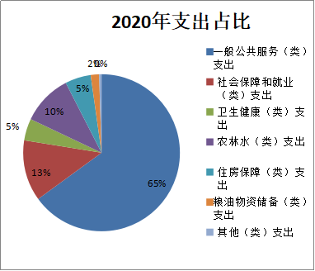
四、一般公共预算财政拨款“三公”经费支出决算情况说明
(一)一般公共预算财政拨款“三公”经费支出决算总体情况
澄江市发展和改革局2020年度一般公共预算财政拨款“三公”经费支出预算为2.43万元，支出决算为0.93万元，完成预算的38.27%。其中：因公出国（境）费支出决算为0.00万元，完成预算的0.00%；公务用车购置及运行费支出决算为0.00万元，完成预算的0.00%；公务接待费支出决算为0.93万元，完成预算的38.27%。2020年度一般公共预算财政拨款“三公”经费支出决算数小于预算数的主要原因：按照八项规定，严格控制接待费支出。
2020年度一般公共预算财政拨款“三公”经费支出决算数比2019年减少0.40万元，下降30%。其中：因公出国（境）费支出决算增加0.00万元，增长0.00%；公务用车购置及运行费支出决算增加0.00万元，增长0.00%；公务接待费支出决算减少0.40万元，下降30%。2020年度一般公共预算财政拨款“三公”经费支出决算数小于预算数的主要原因：按照八项规定，严格控制接待费支出。
(二)一般公共预算财政拨款“三公”经费支出决算具体情况
2020年度一般公共预算财政拨款“三公”经费支出决算中，因公出国（境）费支出0.00万元，占0.00%；公务用车购置及运行维护费支出0.00万元，占0.00%；公务接待费支出0.93万元，占100.00%。具体情况如下：
1.因公出国（境）费支出0.00万元，共安排因公出国（境）团组0个，累计0人次。
2.公务用车购置及运行维护费支出0.00万元。
公务用车购置支出0.00万元，购置车辆0辆。
公务用车运行维护支出0.00万元，开支财政拨款的公务用车保有量为0辆。
3.公务接待费支出0.93万元。其中：
国内接待费支出0.93万元（其中：外事接待费支出0.00万元），共安排国内公务接待24批次（其中：外事接待0批次），接待人次240人（其中：外事接待人次0人）。主要用于物价、扶贫、移民，粮食、投资等管理事务发生的接待支出。
国（境）外接待费支出0.00万元，共安排国（境）外公务接待0批次，接待人次0人。

第四部分 其他重要事项及相关口径情况说明

一、机关运行经费支出情况
澄江市发展和改革局2020年机关运行经费支出71.97万元，主要用于办公费7.05万元、邮电费0.38万元、差旅费18.04万元、会议费0.75万元、培训费0.12万元、公务接待费0.93万元、劳务费11.76万元、工会经费5.85万元、福利费7.31万元、交通补贴19.78万元。与上年107.89万元对比，比上年减少35.92万元，下降33.30%。主要原因是：1.编外人员工资纳入项目管理，涉及金额23.93万元，劳务费减少；2.办公设备购置费减少2.66万元；3.会议费减少1.57万元；4.接待费减少0.40万元；5.培训费减少0.49万元；6.办公费减少1.91万元。
二、国有资产占用情况
截至2020年12月31日，澄江市发展和改革局资产总额288.79万元，其中，流动资产219.79万元，固定资产68.99万元，对外投资及有价证券0万元，在建工程0万元，无形资产0万元，其他资产0万元（具体内容详见附表）。与上年9,286.53万元相比，本年资产总额减少8,997.74万元，其中;流动资产减少9,009.52万元，固定资产增加11.77万元，对外投资及有价证券增加0万元，在建工程增加0万元，无形资产增加0万元，其他资产增加0万元。处置房屋建筑物0平方米，账面原值0万元；处置车辆0辆，账面原值0万元；报废报损资产0项，账面原值0万元，实现资产处置收入0万元；出租房屋0平方米，账面原值0万元，实现资产使用收入0万元。
国有资产占有使用情况表
 |  |  |  |  |  |  |  |  | 单位：万元
项目 | 行次 | 资产总额 | 流动资产 | 固定资产 |  |  |  |  | 对外投资/有价证券 | 在建工程 | 无形资产 | 其他资产
 |  |  |  | 小计 | 房屋构筑物 | 车辆 | 单价200万以上大型设备 | 其他固定资产
栏次 |  | 1 | 2 | 3 | 4 | 5 | 6 | 7 | 8 | 9 | 10 | 11
合计 | 1 | 288.79 | 219.79 | 68.99 | 0 | 0 | 0 | 68.99 | 0 | 0 | 0 | 0
填报说明： |  | 1.资产总额＝流动资产＋固定资产＋对外投资／有价证券＋在建工程＋无形资产＋其他资产
 |  | 2.固定资产＝房屋构筑物＋车辆＋单价200万元以上大型设备＋其他固定资产
 |  | 3.填报金额为资产“账面原值”。
三、政府采购支出情况
2020年度，部门政府采购支出总额27.12万元，其中：政府采购货物支出27.12万元；政府采购工程支出0万元；政府采购服务支出0万元；授予中小企业合同金额0万元，占政府采购支出总额的0.00%。
四、部门绩效自评情况
（一）部门整体支出绩效自评情况
2021年我部门对2020年整体支出绩效进行了自评工作，自评分90分，自评等级优。
我部门评价情况分析及综合评价结论为：通过绩效评价及打分情况来看，我单位2020年整体绩效目标完成情况较好，整体评为优。
（二）项目支出绩效自评情况
2020年我部门纳入预算绩效自评项目30个，资金总计1,218.05万元，其中：上级补助1,027.87万元，本级安排190.18万元。自评等次为“优”的24个，“良”的0个，“中”的0个，“差”的6个。
部门绩效自评情况详见附表（附表10-附表13）
五、其他重要事项情况说明
无。
六、相关口径说明
（一）基本支出中人员经费包括工资福利支出和对个人和家庭的补助，日常公用支出包括商品和服务支出、资本性支出等人员经费以外的支出。
（二）机关运行经费指行政单位和参照公务员法管理的事业单位使用一般公共预算财政拨款安排的基本支出中的日常公用经费支出。
（三）按照党中央、国务院有关文件及部门预算管理有关规定，“三公”经费包括因公出国（境）费、公务用车购置及运行维护费、公务接待费。其中：因公出国（境）费，指单位公务出国（境）的国际旅费、国外城市间交通费、住宿费、伙食费、培训费、公杂费等支出；公务用车购置费，指公务用车购置支出（含车辆购置税、牌照费）；公务用车运行维护费，指单位按规定保留的公务用车燃料费、维修费、过桥过路费、保险费、安全奖励费用等支出；公务用车指用于履行公务的机动车辆，包括省部级干部专车、一般公务用车和执法执勤用车；公务接待费，指单位按规定开支的各类公务接待（含外宾接待）费用。
（四）“三公”经费决算数：指各部门（含下属单位）当年通过本级财政一般公共预算财政拨款和以前年度一般公共预算财政拨款结转结余资金安排的因公出国（境）费、公务用车购置及运行维护费和公务接待费支出数（包括基本支出和项目支出）。

第五部分 名词解释
一、政府采购：是指各级国家机关、事业单位和团体组织，使用财政性资金采购依法制定的集中采购目录以内的或者采购限额标准以上的货物、工程和服务的行为。
监督索引号53042200330301111

